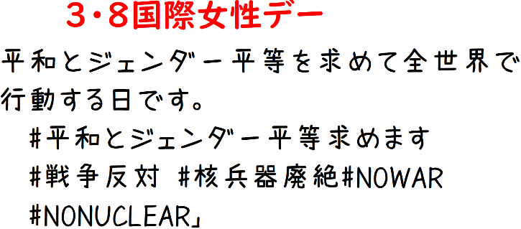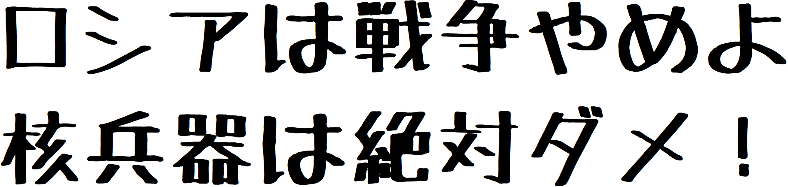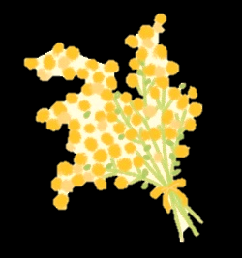

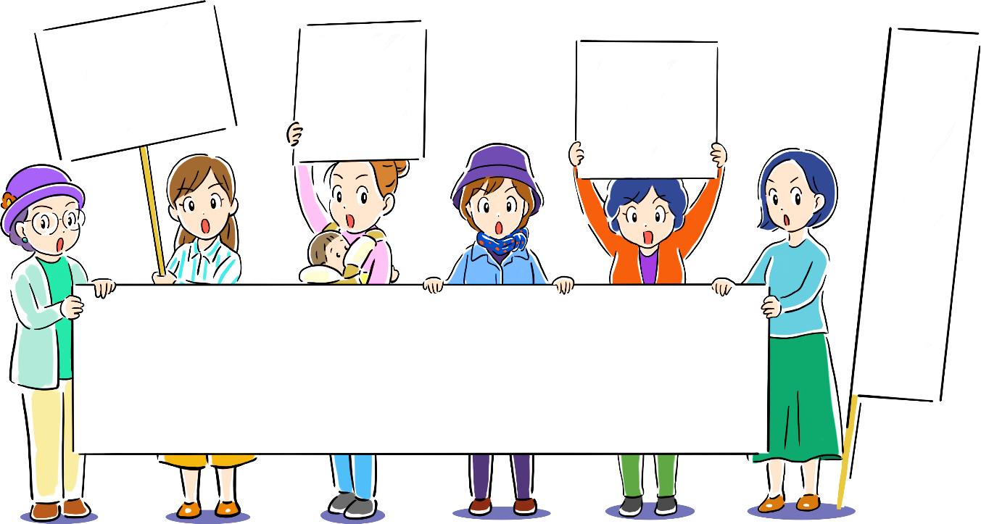

ロシア軍のウクライナ侵略が日々、犠牲をひろげ、プーチン大統領は核兵器の先制使用まで述べたことは、国際法はもとより、危険な人類への挑戦であり絶対に許されません。ロシア政府に厳しく抗議するとともに、ただちにウクライナから撤退するよう、強く要求します。

この機に乗じて、安倍元首相や維新の会代表などは、戦争賛美と核武装という驚くべき持論を展開しています。先の侵略戦争でアジア･太平洋で2000万人の犠牲を強いた加害国、唯一の戦争被爆国である日本の政治家として失格です。

新日本婦人の会は平和を何よりも大事にする会の原点に立ち、世界の女性･市民と連帯して声をあげています。あなたもご一緒に！

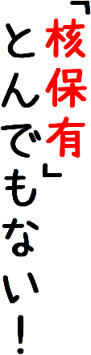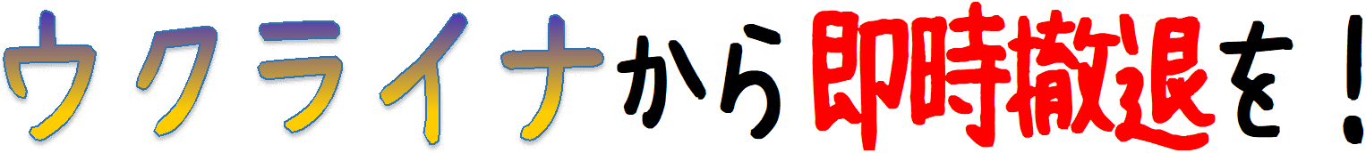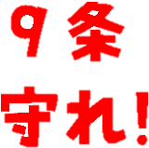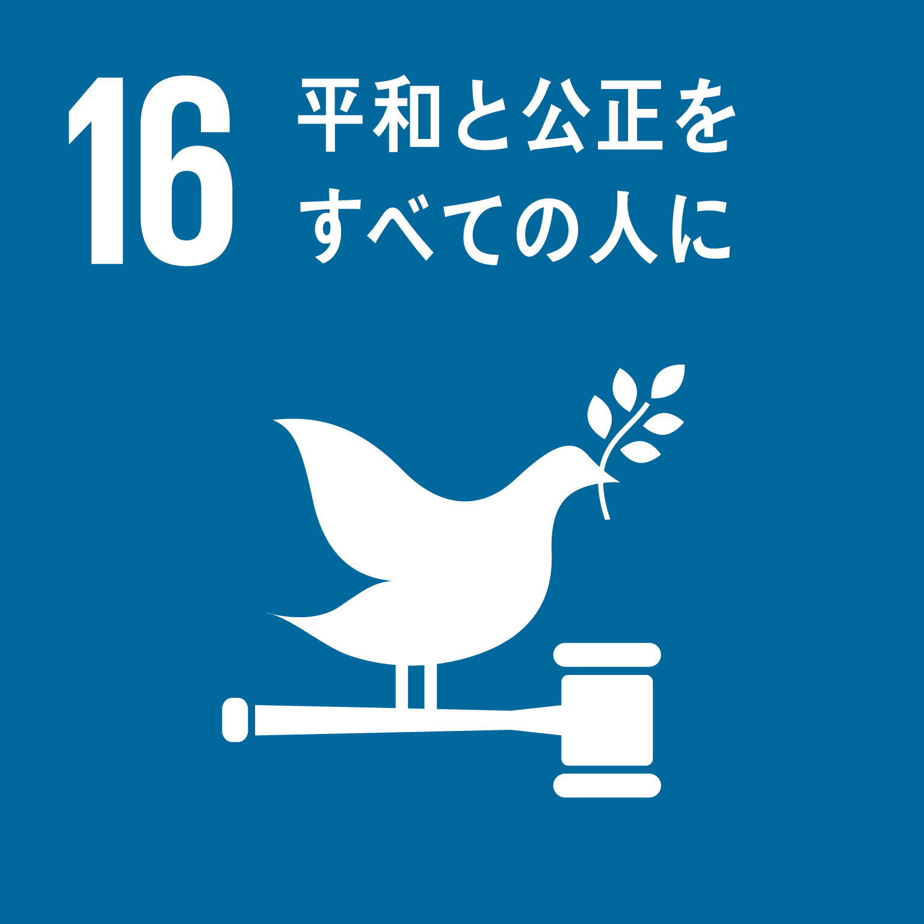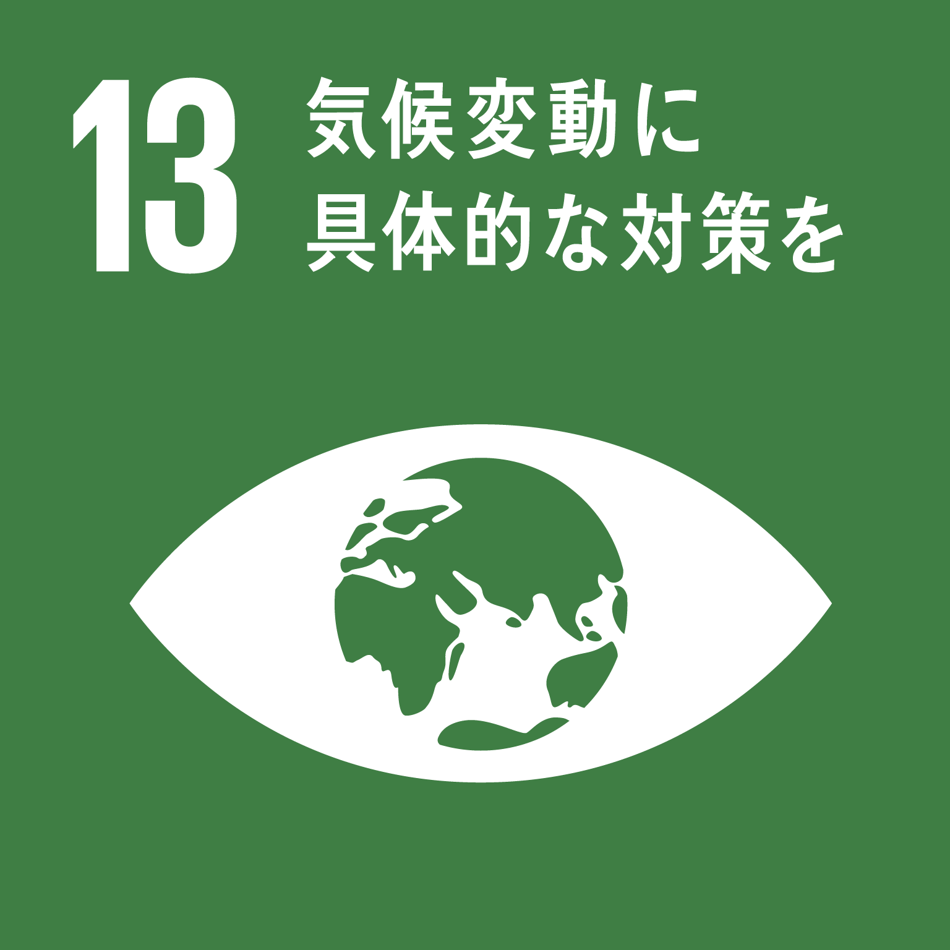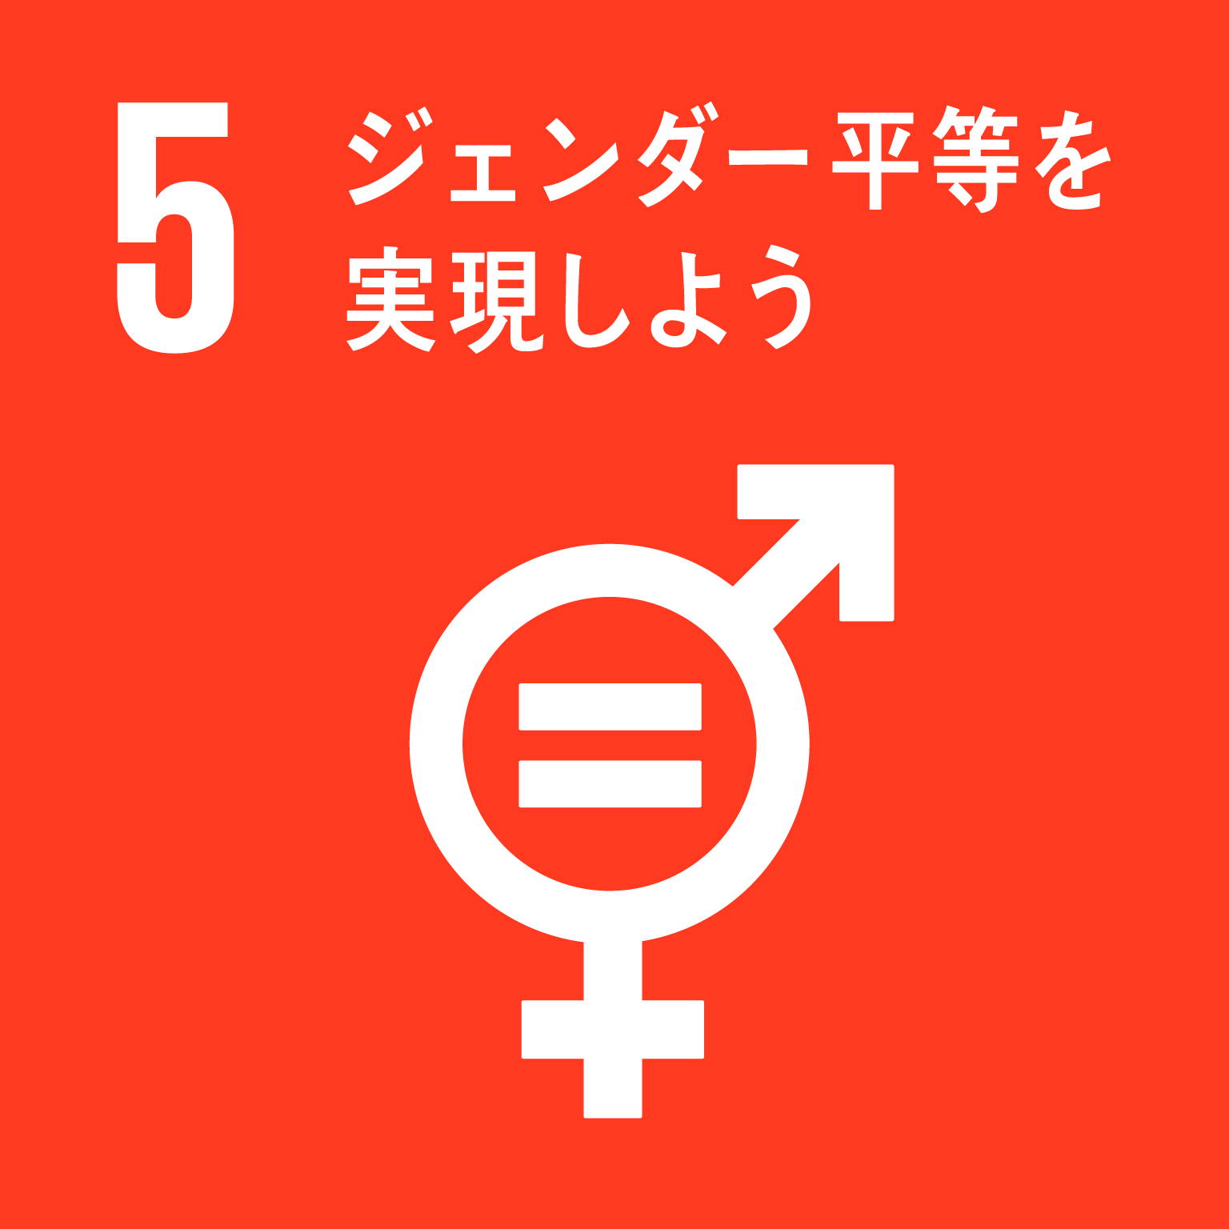

**新日本婦人の会（国連NGO）**は、1962年の創立以来、核兵器廃絶、憲法改悪反対、ジェンダー平等をかかげ、全国で運動しています。

●ホームページ　http://www.shinfujin.gr.jp

●会費　月９００円（新婦人しんぶん代含む）

●新婦人しんぶんのみ　月410円（週刊）

問い合せ⇒　 支部　TEL　 メール



**□**入会します **お名前**

**□**新婦人しんぶんを購読します **連絡先**

新日本婦人の会（国連ＮＧＯ）

**New Japan Women’s Association**

新日本婦人の会　中央本部

TEL　０３-３８１４-９１４１